市河东新区吴**普通货物道路运输服务部“10.28”车辆伤害一般生产安全事故
技术和管理分析报告

受科教园片区棚户区改造城中村（一期）项目“10·28”一般生产安全事故调查组的委托，事故原因分析小组经勘验事故现场，查阅询问记录，查阅施工单位、监理单位、建设单位相关资料，对事故原因做出分析报告如下。
一、事故发生经过
2021年10月28日7时30分左右，遂宁市河东新区吴**普通货物道路运输服务部经营者兼驾驶员吴**（身份证：510**************2），驾驶川J60091东风牌重型仓栅式货车，运载大多孔砖8540块左右，进入市河东新区科教园片区棚户区改造城中村项目部（以下简称项目部），在项目部门口值班室交了货运单，沿施工现场环线道路左侧行驶至13#楼，并停在13#楼下，看见张*（死者）和一个工友在13#楼下混凝土堆料池里面交谈，项目部泥工班组带班人员唐坤均安排驾驶员吴**把砖卸在13#楼下空地，吴**开始驾驶叉车卸砖，在卸砖过程中，黄凯驾驶一辆混凝土搅拌车，要在13#楼下浇灌混凝土，吴**停止卸货作业，驾驶川J60091货车至12#楼和13#楼之间缓坡处，随即停车，步行回13#楼下把叉车开到停放货车的位置，采取保持两边货物平*分别卸载的方式卸砖，但停车位置受地形影响导致车辆货箱右侧的砖无法卸载，吴**需把车倒回13#楼下再卸载，由于停车位置处于12#楼和13#楼之间的缓坡处，车头倾向下坡位置，所以起步油门踩得较重，吴**倒车前观察了后视镜，但未鸣笛，将车倒至13#楼下混凝土堆料池外道路中间部位，8时40分左右，吴**未发现处于正在13#楼外混凝土堆料池处的道路上等待吊装水电材料的张*（死者），感觉车身明显有两次抖动，以为是碾压到砖块，此时身处12#楼和13#楼之间缓坡处活动板房的郭胜看见张*（死者）被碾压，随即大声呼喊，但距离较远，吴**未听见，郭胜便立即呼叫在12#楼下卸砖的唐*前去叫吴**停车，唐*跑到吴**车头位置大声呼喊，吴**才将目光从倒车镜收回，并看见张*（死者）已经从车辆挡风玻璃前露出身体，吴**立即停车，惊慌失措的叫唐*帮忙报警，唐*随即拨打120，8时55分左右遂宁市船山区第一人民医院的急救人员赶到事故现场，经检查后宣布张*无生命迹象。
二、事故相关情况
（一）肇事车辆基本信息
东风牌重型仓栅式货车，车身颜色：红，车辆识别代号/车架号：DFL5241CCQAX33，发动机号：LCAX4C656D8117237， 燃料种类：柴油 ，轮胎规格：前1986mm，后1860mm;外廊尺寸长11980mm;宽2500mm，高3900mm;总质量24185kg；核定载质量11900kg，出厂日期：2013年11月22日。
第一次注册登记信息：机动车所有人为云南云菜集团通海尚云物流有限公司，组织机构代码证书：05945076-X。于2013年12月16日在云南省玉溪市公安局交通警察支队登记，登记编号：云F57892，获得方式：购买。
第二次转移登记信息：机动车所有人为江西江龙集团宏风汽运有限公司，统一社会信用代码：913609835840141733，于2017年7月13日在江西省宜春市公安局交通警察支队登记，机动车登记编号：赣CQ8371，获得方式：购买。
第三次转移登记信息：机动车所有人米**，身份证号码：510***************2，于2019年7月18日在四川省遂宁市公安局交通警察支队车辆管理所登记，机动车登记编号川J60091，获得方式：购买。
第四次转移登记信息：机动车所有人吴**，身份证号码：510**************2，于2019年8月5日在四川省遂宁市公安局交通警察支队车辆管理所登记，机动车登记编号未变更，仍为川J60091，获得方式：购买。
该车车辆审验合格至2021年12月，具备道路运输货运营运证。
（二）肇事车辆驾驶员资质信息
《中华人民共和国道路运输经营许可证》。许可证号码：川交运管许可遂字510903044500号，证件有效期2019年8月20日至2023年9月10日，业主名称：吴**，身份证号：510**************2，地址：四川省遂宁市船山区唐家乡*********，经济性质：个体，经营范围：普通货运，发证机关：遂宁市船山区行政审批局。
《中华人民共和国机动车驾驶证》。证件号：510**************2，姓名：吴**，性别：男，国籍：中国，住址：四川省遂宁市船山区唐家乡*********，初次领证日期：2008年12月15日，准驾车型：B2，有效期2014年12月15日至2024年12月15日，档案编号：510900791435，发证机关：四川省遂宁市公安局交通警察支队。
《中华人民共和国道路运输证（待理证）》。川交运管遂字0120618号，业主姓名：吴**，住址：四川省遂宁市船山区唐家乡*********，车辆号牌：川J60091，经营许可证号：510903044500，经济类型：个体，车辆类型：东风DFL5241CCQAX33，吨（座）位：11.900，车辆尺寸：长11980毫米、宽2500毫米、高3900毫米，经营范围：普通货运，核发机关：遂宁市道路运输管理处，初次办证：2019年9月23日，车辆审验及技术等级记录：2019年12月遂宁市道路运输审验专用章（一级），2020年12月遂宁市道路运输审验专用章（二级）。
《道路运输证从业资格证》。姓名：吴**，性别：男，国籍：中国，住址：四川省遂宁市船山区唐家乡东山村，身份证号：510**************2，准驾车型：B2，发证机关：遂宁市交通运输局，从业资格类别：经营性道路货物运输，驾驶员初次领证日期：2009年6月10日，有效起始日期：2021年12月22日，有效期限：2027年12月。
《工程机械施工作业操作证（叉车）》。姓名：吴**，性别：男，国籍：中国，住址：四川省遂宁市船山区唐家乡东山村，身份证号：510**************2，证书编号：5100210011248，有效起始日期：2020年8月13日，有效期限：2026年8月12日，签发机关：四川省经济和信息化厅。
（三）事故道路情况
事发路段位于遂宁市河东新区的科教园片区棚户区改造城中村（一期）项目工地内，属工地内内部施工便道。道路最窄处3.9米，最宽处4.0米，限速5km/h，道路左侧施工方修建的混泥土搅拌池紧挨道路。
事故当天天气晴，无降水。
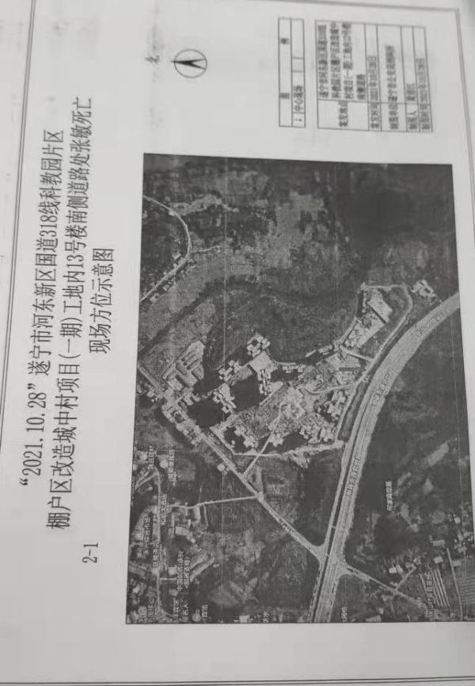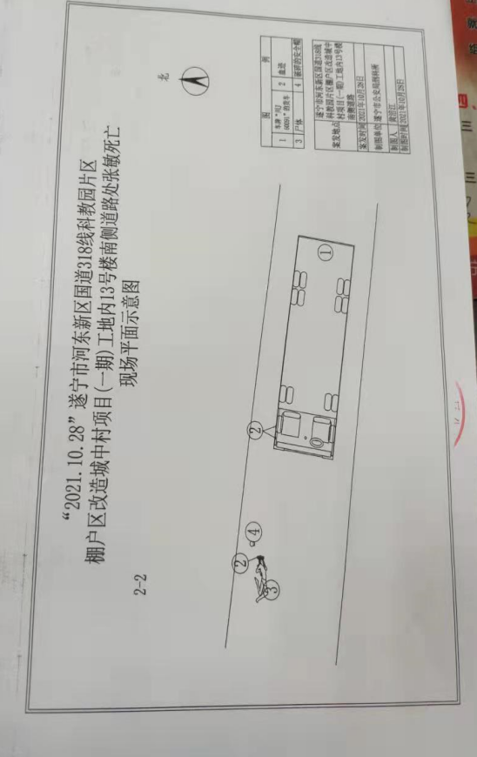
（公安现场查勘图）
（四）事故发生现场基本情况
经现场勘查，事故车辆头西尾东停于便道，车身完好，现场路面未见刹车痕迹，车辆转向右轮发现有明显血迹，后桥后轮等部位未发现明显血迹。死者头东脚西倒于路面。
（五）事故发生单位情况
遂宁市河东新区吴**普通货物道路运输服务部，成立于2019年8月20日。统一社会信用代码：92510900MA6BG20K4K；经营者：吴**（兼职驾驶员）;组成形式：个人经营;类型：个体工商户;公司经营范围：普通道路货物运输服务;经营场所：遂宁市河东新区灵山街*******。
（六）相关企业情况
1．项目建设单位
遂宁****有限责任公司，成立于2011年6月27日。统一社会信用代码：915109005775696133;注册资本：2.05亿元；法定代表人：杨林；公司经营范围：项目投资、税务代理、房地产开发、园林绿化工程等。
2.项目施工总承包单位
江西建工第四建筑有限责任公司，成立于2008年。统一社会信用代码：913600006779630525；注册地：江西省南昌市青云谱区*******;注册资本：5.479338亿；法定代表人：张**;经营范围：房屋建筑施工总承包一级，市政公用工程施工总承包一级，机电安装工程施工总承包一级，地基基础工程专业承包一级，建筑装修装饰工程专业承包一级，钢结构工程专业承包一级等。
3.项目监理单位
四川省兴旺建设工程项目管理有限公司，成立于1999年11月。统一社会信用代码：91510000711888229N；注册地：成都市高新区府城大道西段505号仁和新城A座2507-2509号;注册资本：2108万元;法定代表人：汤镇;经营范围：工程项目管理、工程监理、工程勘察设计、房屋建筑工程、市政公用工程、建筑装饰装修工程、机电安装工程、工程造价咨询、工程咨询、工程招标代理等。
（七）其他有关情况
1.货物运输合同签订情况
江西建工第四建筑有限公司遂宁分公司与遂宁市福万达建材有限公司于2021年5月20日签订了页岩砖采购合同，订货总价180万，其中包括多孔砖（通常称：大多孔砖）。
2.本次作业安排情况
2021年10月27日15时39分，项目部施工人员吴镍通过微信给项目部材料采购员袁源报告13#楼需要配砖两车，大多孔砖三车，小多孔砖1车。15时58分，项目部材料采购员袁源通过微信通知遂宁市福万达建材有限公司厂长王其志需要大多孔砖三车。
3.运输作业实施过程
2021年10月27日15时59分，遂宁市福万达建材有限公司厂长王其志通过微信给吴**发出13#楼需要大多孔砖三车的信息，当晚在遂宁市福万达建材有限公司装车。吴**驾驶车牌为川J60091的运砖车辆于2021年10月28日7时30分左右进入项目部。
- 事故勘验情况
10月28日上午，在市河东新区公安分局刑侦勘验后，市河东新区应急分局执法人员对事故发生现场进行了勘验，形成了事故勘验记录。2021年12月24日下午，市河东新区应急分局执法人员与驾驶员吴**以及施工项目部相关人员再次到达事故发生现场，对事故发生情况进行模拟复原。
四、事故原因及性质
（一）直接原因
经调查分析，事故发时肇事车辆装载货物未超出规定装载重量，排除因超载发生事故。事故现场未发现有刹车痕迹。
事故的直接原因：事故车辆驾驶人吴**在事故发生地点对道路情况不明的情况下盲目倒车，倒车起步车辆车头处于斜坡处，因此出现起步油门加重，倒车速度过快，未先鸣笛，致使车辆撞倒死者张*并形成碾压导致事故发生。
具体分析如下：一是驾驶员盲目倒车，驾驶员吴**在倒车过程中采用路面宽度与左右轮胎的轮面占用情况来判断车辆行进路线，在对车辆后方情况一无所知的情况下盲目倒车。二是车辆倒车起步车头处于斜坡处，车辆整体重心前倾，因此出现驾驶员倒车起步油门加重，速度过快。三是张*（死者）正处于车辆倒车视角盲区。
（二）间接原因
1.道路交通运输方面
遂宁市河东新区吴**普通货物道路运输服务部，未建立健全安全生产规章制度，未建立风险分析与隐患排查治理等制度，未建立安全生产责任制度、安全生产业务操作规程、安全生产监督检查制度、驾驶员和车辆安全生产管理制度。违反《中华人民共和国安全生产法》第四条、第四十一条，《道路货物运输及站场管理规定》第六条第三款。
2.施工项目现场管理方面
（1）施工总承包单位未按规定制定完善的施工现场安全生产规章制度，缺失施工现场交通安全管理制度，缺失外来车辆行驶、普通货物装卸相关的安全生产管理制度。未按规范强制性条文在施工现场设置道路安全警示标志。
施工单位在《安全应急预案》交通事故预防及应急救援措施中规定：“加强宣传教育，使驾驶员树立法制观念，养成自觉遵纪守法的良好作风。牢固树立“安全第一”的思想，做到操作不违章，必须要遵章驾车。如做到转弯“减速、鸣号、靠右行"，会车时“礼让三先”，杜绝违反规定超车超速超载越过实线行驶和“乱停 乱放”等严重违章行为”。“车辆进入施工现场时须遵守施工现场的有关安全规章制度，服从施工现场交通指挥人员指挥，不乱停乱放。当要停在坡道上临时上落货物时，应按有关要求进行停放， 下坡停放应挂倒档，上坡停放应挂上一档，并使用三角木楔等塞紧轮胎”。“行人须遵守交通规则，提高自身的保护意识，服从交警、交通信号灯或施工现场交通指挥人员的指挥。禁止近距离在行驶的车辆前后横过马路或施工现场通道。”虽制定有车辆伤害应急救援措施，但未制定相应的施工现场交通管理制度，在人车混流的施工道路上未配置施工现场交通指挥人员、施工期间安全员也未进行道路安全巡视巡查；对人车混流、多单位车辆交叉作业存在的安全隐患未辨识和彻底整治；除门口的限速标志外、所有人车混合行走的区域均无“当心车辆”的安全警告标志，施工总承包单位也未组织制定车辆行驶、普通货物装卸相关的安全生产管理制度。违反《中华人民共和国安全生产法》第四条、三十五条、第四十一条和《中华人民共和国建筑法》第三十六条、第四十四条、第四十五条、第四十七条及《建设工程安全生产管理条例》第二十一条、第二十三条、第二十四条之规定。（详见以下法律、法规条款）
不满足《施工企业安全生产管理规范》（GB 50656-2011）12.0.3、12.0.4、12.0.5条和《建筑工程施工现场标志设置技术规程》（JGJ348-2014）3.0.1条和强制性条文3.0.2条要求。
《中华人民共和国安全生产法》
第四条 生产经营单位必须遵守本法和其他有关安全生产的法律、法规，加强安全生产管理，建立健全全员安全生产责任制和安全生产规章制度，加大对安全生产资金、物资、技术、人员的投入保障力度，改善安全生产条件，加强安全生产标准化、信息化建设，构建安全风险分级管控和隐患排查治理双重预防机制，健全风险防范化解机制，提高安全生产水平，确保安全生产。
平台经济等新兴行业、领域的生产经营单位应当根据本行业、领域的特点，建立健全并落实全员安全生产责任制，加强从业人员安全生产教育和培训，履行本法和其他法律、法规规定的有关安全生产义务。
第三十五条 生产经营单位应当在有较大危险因素的生产经营场所和有关设施、设备上，设置明显的安全警示标志。
第四十一条 生产经营单位应当建立安全风险分级管控制度，按照安全风险分级采取相应的管控措施。生产经营单位应当建立健全并落实生产安全事故隐患排查治理制度，采取技术、管理措施，及时发现并消除事故隐患。事故隐患排查治理情况应当如实记录，并通过职工大会或者职工代表大会、信息公示栏等方式向从业人员通报。其中，重大事故隐患排查治理情况应当及时向负有安全生产监督管理职责的部门和职工大会或者职工代表大会报告。
《中华人民共和国建筑法》
第三十六条
建筑工程安全生产管理必须坚持安全第一、预防为主的方针，建立健全安全生产的责任制度和群防群治制度。
第四十四条
建筑施工企业必须依法加强对建筑安全生产的管理，执行安全生产责任制度，采取有效措施，防止伤亡和其他安全生产事故的发生。 建筑施工企业的法定代表人对本企业的安全生产负责。
第四十五条 施工现场安全由建筑施工企业负责。实行施工总承包的，由总承包单位负责。分包单位向总承包单位负责，服从总承包单位对施工现场的安全生产管理。
第四十七条 建筑施工企业和作业人员在施工过程中，应当遵守有关安全生产的法律、法规和建筑行业安全规章、规程，不得违章指挥或者违章作业。作业人员有权对影响人身健康的作业程序和作业条件提出改进意见，有权获得安全生产所需的防护用品。作业人员对危及生命安全和人身健康的行为有权提出批评、检举和控告。
《建设工程安全生产管理条例》
第二十一条 施工单位主要负责人依法对本单位的安全生产工作全面负责。施工单位应当建立健全安全生产责任制度和安全生产教育培训制度，制定安全生产规章制度和操作规程，保证本单位安全生产条件所需资金的投入，对所承担的建设工程进行定期和专项安全检查，并做好安全检查记录。
施工单位的项目负责人应当由取得相应执业资格的人员担任，对建设工程项目的安全施工负责，落实安全生产责任制度、安全生产规章制度和操作规程，确保安全生产费用的有效使用，并根据工程的特点组织制定安全施工措施，消除安全事故隐患，及时、如实报告生产安全事故。
第二十三条 施工单位应当设立安全生产管理机构，配备专职安全生产管理人员。
专职安全生产管理人员负责对安全生产进行现场监督检查。发现安全事故隐患，应当及时向项目负责人和安全生产管理机构报告；对违章指挥、违章操作的，应当立即制止。
专职安全生产管理人员的配备办法由国务院建设行政主管部门会同国务院其他有关部门制定。
第二十四条 建设工程实行施工总承包的，由总承包单位对施工现场的安全生产负总责。
总承包单位应当自行完成建设工程主体结构的施工。
总承包单位依法将建设工程分包给其他单位的，分包合同中应当明确各自的安全生产方面的权利、义务。总承包单位和分包单位对分包工程的安全生产承担连带责任。
分包单位应当服从总承包单位的安全生产管理，分包单位不服从管理导致生产安全事故的，由分包单位承担主要责任。
《建筑工程施工现场标志设置技术规程》（JGJ348-2014）
3.0.1 建筑工程施工现场应设置安全标志和专用标志。
3.0.2 建筑工程施工现场的下列危险部位和场所应设置安全标志：
1.通道口、楼梯口、电梯口和孔洞口；
2.基坑和基槽外围、管沟和水池边沿；
3.高差超过l.5m的临边部位；
4.爆破、起重、拆除和其他各种危险作业场所；
5.爆破物、易燃物、危险气体、危险液体和其他有毒有害危险品存放处；
6.临时用电设施；
7.施工现场其他可能导致人身伤害的危险部位或场所。
《施工企业安全生产管理规范GB50656-2011》
12.0.3施工企业的工程项目部应根据企业安全生产管理制度，实施施工现场安全生产管理，应包括下列内容：
1.制订项目安全管理目标，建立安全生产组织与责任体系，明确安全生产管理职责，实施责任考核；
2.配置满足安全生产、文明施工要求的费用、从业人员、设施、设备、劳动防护用品及相关的检测器具；
3.编制安全技术措施、方案、应急预案；
4.落实施工过程的安全生产措施，组织安全检查，整改安全隐患；
5.组织施工现场场容场貌、作业环境和生活设施安全文明达标；
6.确定消防安全责任人，制订用火、用电、使用易燃易爆材料等各项消防安全管理制度和操作规程，设置消防通道、消防水源，配备消防设施和灭火器材，并在施工现场入口处设置明显标志；
7.组织事故应急救援抢险；
8.对施工安全生产管理活动进行必要的记录，保存应有的资料。
12.0.4工程项目部应建立健全安全生产责任体系，安全生产责任体系应符合下列要求：
1.项目经理应为工程项目安全生产第一责任人，应负责分解落实安全生产责任，实施考核奖惩，实现项目安全管理目标；
2.工程项目总承包单位、专业承包和劳务分包单位的项目经理、技术负责人和专职安全生产管理人员，应组成安全管理组织，并应协调、管理现场安全生产；项目经理应按规定到岗带班指挥生产；
3.总承包单位、专业承包和劳务分包单位应按规定配备项目专职安全生产管理人员，负责施工现场各自管理范围内的安全生产日常管理；
4.工程项目部其他管理人员应承担本岗位管理范围内的安全生产职责；
5.分包单位应服从总承包单位管理，并应落实总承包项目部的安全生产要求；
6.施工作业班组应在作业过程中执行安全生产要求；
7.作业人员应严格遵守安全操作规程，并应做到不伤害自己、不伤害他人和不被他人伤害。
12.0.5项目专职安全生产管理人员应按规定到岗，并应履行下列主要安全生产职责：
1.对项目安全生产管理情况应实施巡查，阻止和处理违章指挥、违章作业和违反劳动纪律等现象，并应作好记录；
2.对危险性较大的分部分项工程应依据方案实施监督并作好记录；
3.应建立项目安全生产管理档案，并应定期向企业报告项目安全生产情况。
（2）本项目施工现场为多单位同一现场作业区域交叉作业，总承包单位未与遂宁市河东新区吴**普通货物道路运输服务部、遂宁市福万达建材有限公司等单位签订安全生产管理协议，也未指定专职安全生产管理人员对运输车辆、货物装卸等情况进行安全检查与协调。
事故起因为货车驾驶员违章驾驶所致。但总承包单位未与吴**普通货物道路运输服务部、遂宁市福万达建材有限公司等单位签订安全生产管理协议，总承包单位未按照法定要求指定有专职安全生产管理人员进行安全检查与协调。在该作业区域就不会造成人车混流施工便道货车违章驾驶的混乱交通现象。违反《中华人民共和国安全生产法》第四十八条、《中华人民共和国建筑法》第三十八条、第四十五条及《建设工程安全生产管理条例》第二十一条、第二十三条、第二十四条之规定。
《中华人民共和国安全生产法》
第四十八条 两个以上生产经营单位在同一作业区域内进行生产经营活动，可能危及对方生产安全的，应当签订安全生产管理协议，明确各自的安全生产管理职责和应当采取的安全措施，并指定专职安全生产管理人员进行安全检查与协调。
《中华人民共和国建筑法》
第三十八条 建筑施工企业在编制施工组织设计时，应当根据建筑工程的特点制定相应的安全技术措施；对专业性较强的工程项目，应当编制专项安全施工组织设计，并采取安全技术措施。
第四十五条 施工现场安全由建筑施工企业负责。实行施工总承包的，由总承包单位负责。分包单位向总承包单位负责，服从总承包单位对施工现场的安全生产管理。
《建设工程安全生产管理条例》
第二十一条 施工单位主要负责人依法对本单位的安全生产工作全面负责。施工单位应当建立健全安全生产责任制度和安全生产教育培训制度，制定安全生产规章制度和操作规程，保证本单位安全生产条件所需资金的投入，对所承担的建设工程进行定期和专项安全检查，并做好安全检查记录。
施工单位的项目负责人应当由取得相应执业资格的人员担任，对建设工程项目的安全施工负责，落实安全生产责任制度、安全生产规章制度和操作规程，确保安全生产费用的有效使用，并根据工程的特点组织制定安全施工措施，消除安全事故隐患，及时、如实报告生产安全事故。第二十三条 施工单位应当设立安全生产管理机构，配备专职安全生产管理人员。
专职安全生产管理人员负责对安全生产进行现场监督检查。发现安全事故隐患，应当及时向项目负责人和安全生产管理机构报告；对违章指挥、违章操作的，应当立即制止。
专职安全生产管理人员的配备办法由国务院建设行政主管部门会同国务院其他有关部门制定。
第二十四条 建设工程实行施工总承包的，由总承包单位对施工现场的安全生产负总责。
总承包单位应当自行完成建设工程主体结构的施工。总承包单位依法将建设工程分包给其他单位的，分包合同中应当明确各自的安全生产方面的权利、义务。总承包单位和分包单位对分包工程的安全生产承担连带责任。
分包单位应当服从总承包单位的安全生产管理，分包单位不服从管理导致生产安全事故的，由分包单位承担主要责任。
（3）总监理工程师履职不到位。
施工单位制定的《安全应急预案》里面明确要求，项目部要具备交通事故预防措施和车辆伤害应急救援措施，而施工项目部未制定施工现场道路交通安全管理制度，总监理工程师在审批施工单位安全资料时，不督促施工单位建立施工现场道路交通安全管理制度。施工单位制定的《安全应急预案》里面明确要求，项目部要具备交通事故预防措施和车辆伤害应急救援措施，而施工项目部未制定施工现场道路交通安全管理制度，总监理工程师在审批施工单位安全资料时，未督促施工单位建立施工现场道路交通安全管理制度，对施工项目部未按预案要求配置道路交通指挥人员监理不到位，对施工项目部未组织开展道路交通安全检查的行为监理不到位，对总承包单位未与分包单位、同一区域作业单位签定安全生产协议书监理不到位，对施工单位未辨识到施工现场人车混流和多车交叉作业区域存在车辆伤害的安全隐患监理不到位，对检查出来存在的安全标志不完善等安全隐患未督促整改，对施工单位不排除安全隐患未及时向有关主管部门报告。根据《建筑工程监理规范》第1.0.7条规定：建设工程应实行总监理工程师负责制，对事故发生负有监理责任。违反《建设工程安全生产管理条例》第十四条第三款和《注册监理工程师管理规定》第二十六条。（详见以下法规条款）
（4）专业监理工程师履职不到位。
现场安全管理人员（专业监理工程师）对主要施工区域、危险场所、部位未按规定悬挂安全标志的隐患，未督促整改和向总监理工程师报告；对施工单位未配置道路交通指挥人员的隐患失察，未进行施工道路安全巡查，未及时发现施工单位存在人车混流、多车交叉作业的安全隐患。违反《建设工程安全生产管理条例》第十四条第三款，《注册监理工程师管理规定》第二十六条。
《建设工程安全生产管理条例》
第十四条 工程监理单位应当审查施工组织设计中的安全技术措施或者专项施工方案是否符合工程建设强制性标准。
工程监理单位在实施监理过程中，发现存在安全事故隐患的，应当要求施工单位整改；情况严重的，应当要求施工单位暂时停止施工，并及时报告建设单位。施工单位拒不整改或者不停止施工的，工程监理单位应当及时向有关主管部门报告。
工程监理单位和监理工程师应当按照法律、法规和工程建设强制性标准实施监理，并对建设工程安全生产承担监理责任。
《注册监理工程师管理规定》第二十六条
第二十六条 注册监理工程师应当履行下列义务：

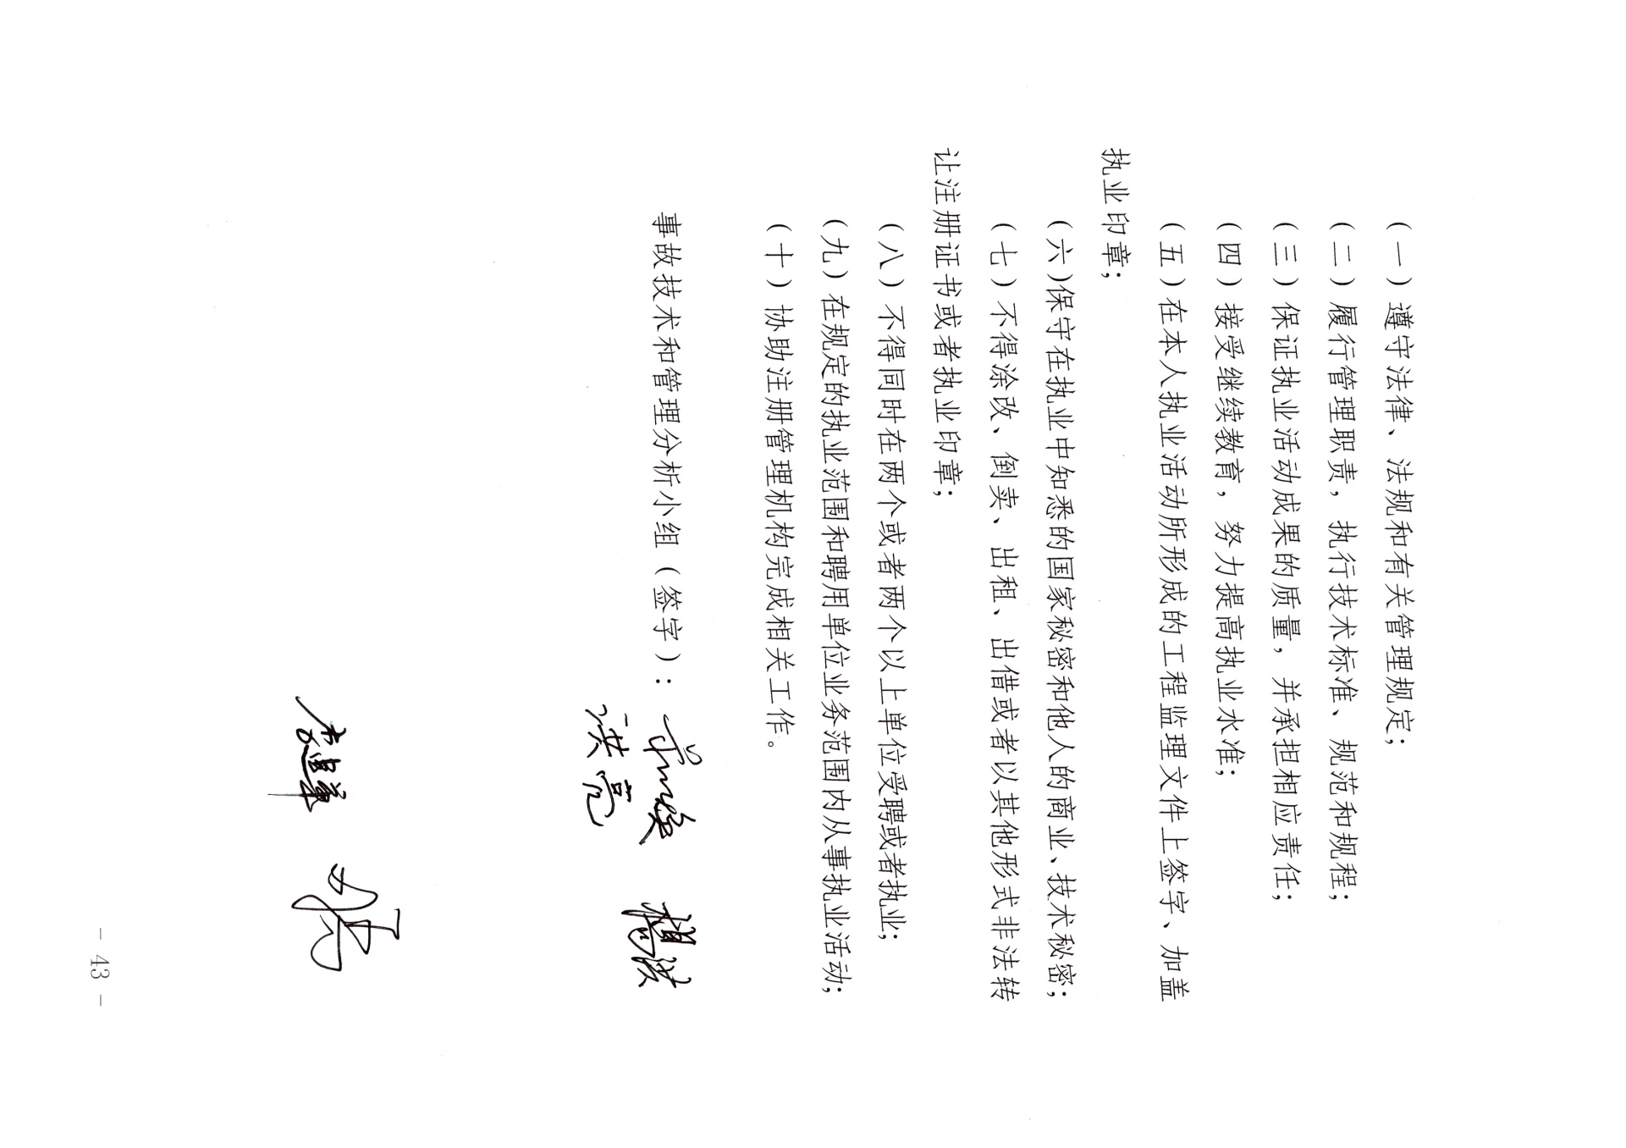

遂宁市河东新区党政办公室 2022年2月24日印发

